Do Analista de Controle Interno

Ao Excelentíssimo Senhor Presidente da Câmara Municipal de Alto Rio Doce.

Vereador Anselmo José Barbosa de Paiva

Senhor Presidente,

Tendo em vista a realização da inspeção interna referente ao mês dezembro de 2021, apresento o relatório de Controle Interno, com análise durante o decurso normal dos trabalhos de inspeção.

Fico ao inteiro dispor de Vossa Excelência para quaisquer esclarecimentos adicionais que se fizerem necessários a respeito.

Alto Rio Doce, 04 de fevereiro de 2022.

ERIVELTO ARLINDO FERREIRA

- Analista de Controle Interno-

Câmara Municipal de Alto Rio Doce - MG

Ao Excelentíssimo Senhor Presidente da Câmara Municipal de Alto Rio Doce.

Vereador Anselmo José Barbosa de Paiva

***Apresentação:***

A existência do sistema de controle interno é uma exigência legal, no entanto sua utilização não se justifica apenas para atender os mandamentos decorrentes da legislação, mas, principalmente, para promover a melhoria na alocação dos recursos públicos, evitando fraudes, erros e desperdícios que prejudicam a obtenção dos resultados pretendidos por essa entidade. Ele assegura que os órgãos atuem em consonância com os princípios constitucionais, em especial, o principio da legalidade, impessoalidade, moralidade, publicidade e eficiência.

Além disso, o Controle Interno integra a estrutura organizacional da Administração, tendo por função acompanhar a execução dos atos e apontar, em caráter sugestivo, preventivo ou corretivamente, as ações a serem desempenhadas. Ainda, note-se o caráter opinativo do Controle Interno, haja vista que o gestor pode ou não atender à proposta que lhe seja indicada, sendo dele a responsabilidade e risco dos atos praticados.

Com a efetiva implantação do controle interno, a Administração Pública garante à sociedade instrumentos de transparência na gestão dos recursos públicos, com responsabilidade e ética por parte dos gestores, cumprindo uma gestão fiscal responsável em atendimento às exigências da Lei de Responsabilidade Fiscal, bem como garantindo o cumprimento da atribuição constitucional determinada ao Controle Interno de apoiar o Controle Externo no exercício de sua missão institucional.

Feitas as verificações constatou-se:

**INFORMAÇÕES E ANÁLISES**

A câmara, no mês em questão, possuía 06 funcionários:

|  |  |  |
| --- | --- | --- |
| **Número de Servidores** | **Quadro de aposentados** | **Funcionários de férias** |
| 06 | 00 | 00 |

**Quadro Efetivo até 20/12/2021**

|  |  |
| --- | --- |
| **Nome** | **Cargo** |
| Marlone Barbosa Pereira | Assessor Jurídico/Advogado |
| Luciene Aparecida de Sousa Cruz | Assessor Contábil/Contador |
| Regina Maria de Carvalho Guilarducci | Auxiliar de limpeza |
| Luana Cruz Batista da Silva | Recepcionista |

**Quadro de contratados**

A servidora Elismar de Paula foi nomeada para o cargo em comissão de Diretora Geral, por meio da Portaria nº 02/2021.

|  |  |
| --- | --- |
| **Nome** | **Cargo** |
| Elismar de Paula | Diretora Geral |

Não houve alterações no mês.

O servidor Erivelto Arlindo Ferreira foi contratado, por excepcional interesse público, seguindo a estrita ordem de classificação do concurso público 001/2017, por meio do contrato administrativo 039/2021.

|  |  |
| --- | --- |
| **Nome** | **Cargo** |
| Erivelto Arlindo Ferreira | Analista de Controle Interno |

**GESTÃO DOS REPASSES PELO EXECUTIVO**

Os valores do duodécimo repassados para o Poder Legislativo no mês de dezembro de 2021 foi no valor de R$ 106.666,66 (cento e seis mil seiscentos e sessenta e seis reais e sessenta e seis centavos).

|  |  |  |  |
| --- | --- | --- | --- |
| **Mês** | **Valor Anual de Repasse** | **Total Repassado No Mês** | **Saldo para repasse** |
| DEZEMBRO | R$ 1.280.000,00 | R$106.666,66 | R$106.666,66 |
| TOTAL DE REPASSE ATÉ NOVEMBRO: **R$** 1.280.000,00 | | | |

**Acumulado mensal**

|  |  |
| --- | --- |
| Janeiro | **R$ 106.674,00** |
| Fevereiro | **R$ 106.674,00** |
| Março | **R$ 106.674,00** |
| Abril | **R$ 106.674,00** |
| Maio | **R$ 106.674,00** |
| Junho | **R$ 106.674,00** |
| Julho | **R$ 106.622,70** |
| Agosto | **R$ 106.666,66** |
| Setembro | **R$ 106.666,66** |
| Outubro | **R$ 106.666,66** |
| Novembro | **R$ 106.666,66** |
| Dezembro | **R$ 106.666,66** |
| Total | **R$** 1.280.000,00 |

**DESPESAS**

|  |  |  |  |
| --- | --- | --- | --- |
| **Despesa Orçamentária** | | | |
| Ficha 01- Pessoal Civil - Agentes Políticos | 83.810,97 | | |
| Ficha 02 - Diárias - pessoal civil | 0,00 | | |
| Ficha 03 - Equipamento e Material Permanente | 0,00 | | |
| Ficha 04 - Obras e Instalações | 0,00 | | |
| Ficha 05 - Contratação Por Tempo Determinado | 1.607,56 | | |
| Ficha 06 - Pessoal Civil - Servidores | 31.499,67 | | |
| Ficha 07 - Indenizações e Restituições | 214,35 | | |
| Ficha 08 - Diária pessoal Civil | 0,00 | | |
| Ficha 09 - Material de Consumo | 0,00 | | |
| Ficha 10 - Outras Desp. Pessoal | 0,00 | | |
| Ficha 11 - Serviços de Consultoria | 2.800,00 | | |
| Ficha 12 - outros serviços terceiros - pessoa física | 0,00 | | |
| Ficha 13 - Serviços Terceiros Pessoa Jurídica | 6.600,49 | | |
| Ficha 14 - Serviços de TI e Comunicação - PJ | 3.584,58 | | |
| Ficha 15 - Despesas de Exercícios Anteriores | 0,00 | | |
| Ficha 16 - Indenizações e restituições |  |  | 0,00 |
| Ficha 17- Outros Serviços de Terceiros - Divulgação oficial |  |  | 894,35 |
| Ficha 18 - Obrigações Patronais | 35.536,16 | | |
| Ficha 19 - Obrigações Tributárias e Contributivas |  |  | 0,00 |
| **Subtotal** | **166.548,13** | | |

|  |  |
| --- | --- |
| **Despesa Extra - Orçamentária** | |
| Ficha 21- Inss Câmara | 17.512,43 |
| Ficha 22- Imposto de Renda Retido Fonte – CÂM | 8.393,12 |
| Ficha 23 – Rentabilidade de Aplicação Financeira | 4.304,05 |
| Ficha 25 – Consignado Banco do Brasil | 685,71 |
| **Subtotal** | **R$ 30.895,09** |

|  |  |
| --- | --- |
| **Despesa Extra - Orçamentária** | |
| Ficha 31- Devolução de Repasse | 336.986,28 |
| **Subtotal** | R$336.986,28 |

**Despesa orçamentária acumulada a partir de Janeiro de 2021**

|  |  |
| --- | --- |
| Janeiro | **R$ 55.019,84** |
| Fevereiro | **R$71.899,36** |
| Março | **R$ 67.255,91** |
| Abril | **R$ 70.080,98** |
| Maio | **R$ 76.424,71** |
| Junho | **R$ 67.865,56** |
| Julho | **R$ 68.297,57** |
| Agosto | **R$ 73.503,11** |
| Setembro | **R$ 67.937,12** |
| Outubro | **R$ 67.694,28** |
| Novembro | **R$ 90.257,45** |
| Dezembro | **R$ 166.548,13** |
| **Total** | **R$** 942.784,02 |

**GESTÃO DE PESSOAL**

As despesas com pessoal no mês de dezembro de 2021 podem ser visualizadas a seguir:

**Folha de pagamento**

|  |  |  |  |  |
| --- | --- | --- | --- | --- |
| **Descrição** | **Orçado** | **Suplementado** | **Pago no mês** | **Pago no ano** |
| Corpo Legislativo | 480.000,00 | - | R$ 83.810,97  *Obs.: Remuneração e 13° salário | R$ 478.919,97 |
| Servidores | 270.000,00 | - | R$ 31.499,67  *Obs.: Remuneração e 13° salário | R$ 228.941,10 |

**Atendimento ao ART. 29 a CF/88**

**§ 1º** A CâmaraMunicipal não gastará mais de setenta por cento de sua receita com folha de pagamento, incluído o gasto com o subsídio de seus vereadores.

|  |  |  |  |
| --- | --- | --- | --- |
| **Mês** | **Transferência** | **Gasto** | **Porcentagem** |
| Janeiro | R$ 106.674,00 | R$ 52.359,43 | 49,08% |
| Fevereiro | R$ 106.674,00 | R$ 57.181,47 | 53,60% |
| Março | R$ 106.674,00 | R$ 52.845,65 | 49,53% |
| Abril | R$ 106.674,00 | R$ 53.957,25 | 50,58% |
| Maio | R$ 106.674,00 | R$ 60.447,10 | 50,66% |
| Junho | R$ 106.674,00 | R$ 53.446,92 | 50,10% |
| Julho | R$ 106.622,70 | R$ 52.228,65 | 48,98% |
| Agosto | R$ 106.666,66 | R$ 56.551,10 | 53,01% |
| Setembro | R$ 106.666,66 | R$ 51.009,02 | 47,82% |
| Outubro | R$ 106.666,66 | R$ 52.065,22 | 48,81% |
| Novembro | R$ 106.666,66 | R$ 50.458,62 | 47,30% |
| Dezembro | R$ 106.666,66 | R$ 115.310,64 | 108,10% |
| **Total até o mês** | **R$** 1.280.000,00 | **R$ 655.632,42** | **51,22%** |

**Gasto com pessoal**

O gasto com pessoal liquidado no mês de dezembro de 2021 foi de R$ 115.310,64**,** desses R$ 79.774,19 correspondem aos vencimentos, vantagens e outras despesas variáveis e R$ 35.536,16 as obrigações patronais.

*\* A Câmara deve obedecer ao limite máximo de 6% (seis por cento) da receita corrente liquida para gastos com pessoal, não contrariando, portanto, o art. 20, III, da Lei Complementar 101/2000 (Lei de Responsabilidade Fiscal).*

**Gasto com pessoal acumulado a partir de janeiro de 2021**

|  |  |  |  |  |  |
| --- | --- | --- | --- | --- | --- |
| **Mês** | **Receita Corrente Liquida** | **Limite Máximo (6%)** | **Limite Prudencial (5,7%)** | **Despesa Total** | **Percentual** |
| Agosto | R$ 3.298.704,37 | R$ 197.922,26 | R$ 188.026,15 | R$ 73.137,02 | 2,22% |
| Setembro | R$ 2.289.457,42 | R$ 137.367,45 | R$ 130.499,07 | R$ 68.502,55 | 2,99% |
| Outubro | R$ 2.118.706,72 | R$ 127.122,40 | R$ 120.766,28 | R$ 71.870,68 | 3,39% |
| Novembro | R$ 2.115.176,49 | R$ 126.910,59 | R$ 120.565,06 | R$ 71.077,38 | 3,36% |
| Dezembro | R$ 3.022.936,29 | R$ 181.376,18 | R$ 172.307,37 | R$ 175.413,17 | 5,80% |
| Janeiro | R$ 2.288.136,03 | R$ 137.288,16 | R$ 130.423,75 | R$ 52.359,43 | 2,28% |
| Fevereiro | R$ 2.632.960,75 | R$ 157.977,65 | R$ 150.078,76 | R$ 68.834,19 | 2,61% |
| Março | R$ 2.183.467,45 | R$ 131.008,05 | R$ 124.457,64 | R$ 64.393,63 | 2,94% |
| Abril | R$ 2.156.073,46 | R$ 129.355,94 | R$ 122.888,14 | R$ 65.620,26 | 3,04% |
| Maio | R$ 2.591.308,57 | R$ 155.478,51 | R$ 147.704,59 | R$ 71.968,76 | 2,77% |
| Junho | R$ 2.500.987,79 | R$ 150.059,27 | R$ 142.556,30 | R$ 64.920,92 | 2,60% |
| Julho | R$ 2.955.162,52 | R$ 177.309,75 | R$ 168.444,26 | R$ 63.920,94 | 2,16% |
| Agosto | R$ 2.686.730,85 | R$ 161.203,85 | R$ 153.143,65 | R$ 68.148,74 | 2,53% |
| Setembro | R$ 3.301.514,42 | R$ 198.090,86 | R$ 188.186,32 | R$ 62.928,63 | 1,9% |
| Outubro | R$ 2.361.722,88 | R$ 141.703,37 | R$ 134.618,20 | R$ 61.672,79 | 2,61 % |
| Novembro | R$ 3.001.584,67 | R$ 180.095,08 | R$ 171.090,33 | R$ 61.441,97 | 2,05% |
| Dezembro | R$ 4.407.196,53 | R$ 264.431,79 | R$ 251.210,20 | R$ 115.310,64 | 2,62% |

**VIAGENS**

**Diárias de viagem – Agentes políticos**

|  |  |  |  |
| --- | --- | --- | --- |
| **Valor Orçado** | **Valor suplementado** | **Valor pago no mês** | **Acumulado** |
| R$ 25.000,00 | - | - | R$ 7.496,20 |

*Não houve viagens.

**Diárias - servidores**

|  |  |  |  |
| --- | --- | --- | --- |
| **Valor Orçado** | **Valor suplementado** | **Valor pago no mês** | **Acumulado** |
| R$ 20.000,00 | - | - | - |

*Não houve viagens.

**EMPENHOS**

O empenho das despesas deve obedecer às normas do Art. 50, II da Lei Complementar nº 101/2000 (Lei de Responsabilidade Fiscal), ou seja, seu registro deve ser segundo o Regime de Competência, de conformidade com as normas do Art. 60 da Lei 4.320/64.

* As Notas de Empenhos estão assinadas pela autoridade competente e demais responsáveis pela sua emissão;
* Os empenhos das despesas são emitidos de forma prévia, e os documentos de suporte estão anexados as notas de empenho;
* Os empenhos das despesas observam as fontes financeiras corretas, que registram todas as informações básicas;
* No mês de dezembro houve anulação dos seguintes empenhos:

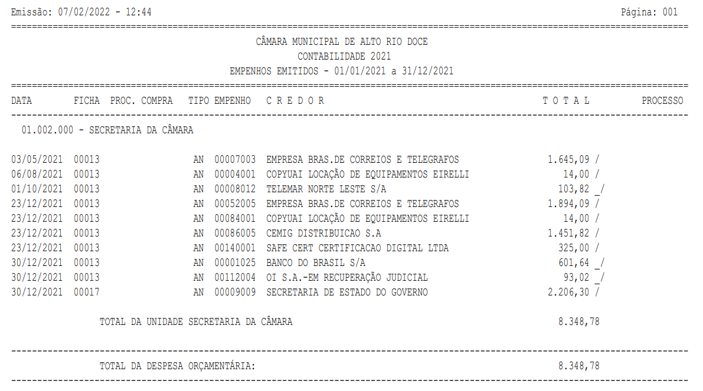

**SUPLEMENTAÇÃO**

A abertura de créditos, adicionais observa o descrito na Lei 4.320/64, em seus artigos 40 a 46 e os limites permitidos na Lei Orçamentária Anual (Lei nº 831/2020) – percentual de 30% para abertura de créditos – Art. 4º.

|  |  |  |
| --- | --- | --- |
| **Mês Dezembro 2021.** | | |
| **Ficha** | **Valor Orçado** | **Valor Suplementado** |
| _____ | _____ | ______ |
| Total | | **______** |

**\*** *No mês não houve suplementação.*

**GESTÃO PATRIMONIAL**

Valor contábil do imobilizado em 31/12/2021: **R$ 72.519,37**

Valor do almoxarifado em 31/12/2021: **R$ 6.517,27**

No dia 26 de agosto de 2020 foi aberto um processo Administrativo nº 31/2020, através da portaria 23/2020, para possível reconhecimento e mensuração de ativos imobilizados. São objetos dos processos, o terreno e o prédio, que abrigam a sede do Legislativo.

No dia 21 de outubro de 2020, através da portaria nº 34/2020, o processo foi suspenso por 30(trinta) dias, ou até a contratação do engenheiro. Processo permanece suspenso. A Administração iniciou o processo de contratação do profissional para elaboração do laudo técnico.

**GESTÃO DE COMPRAS E CONTRATAÇÕES**

Relação de processos abertos no mês de dezembro – Não houve abertura de processos.

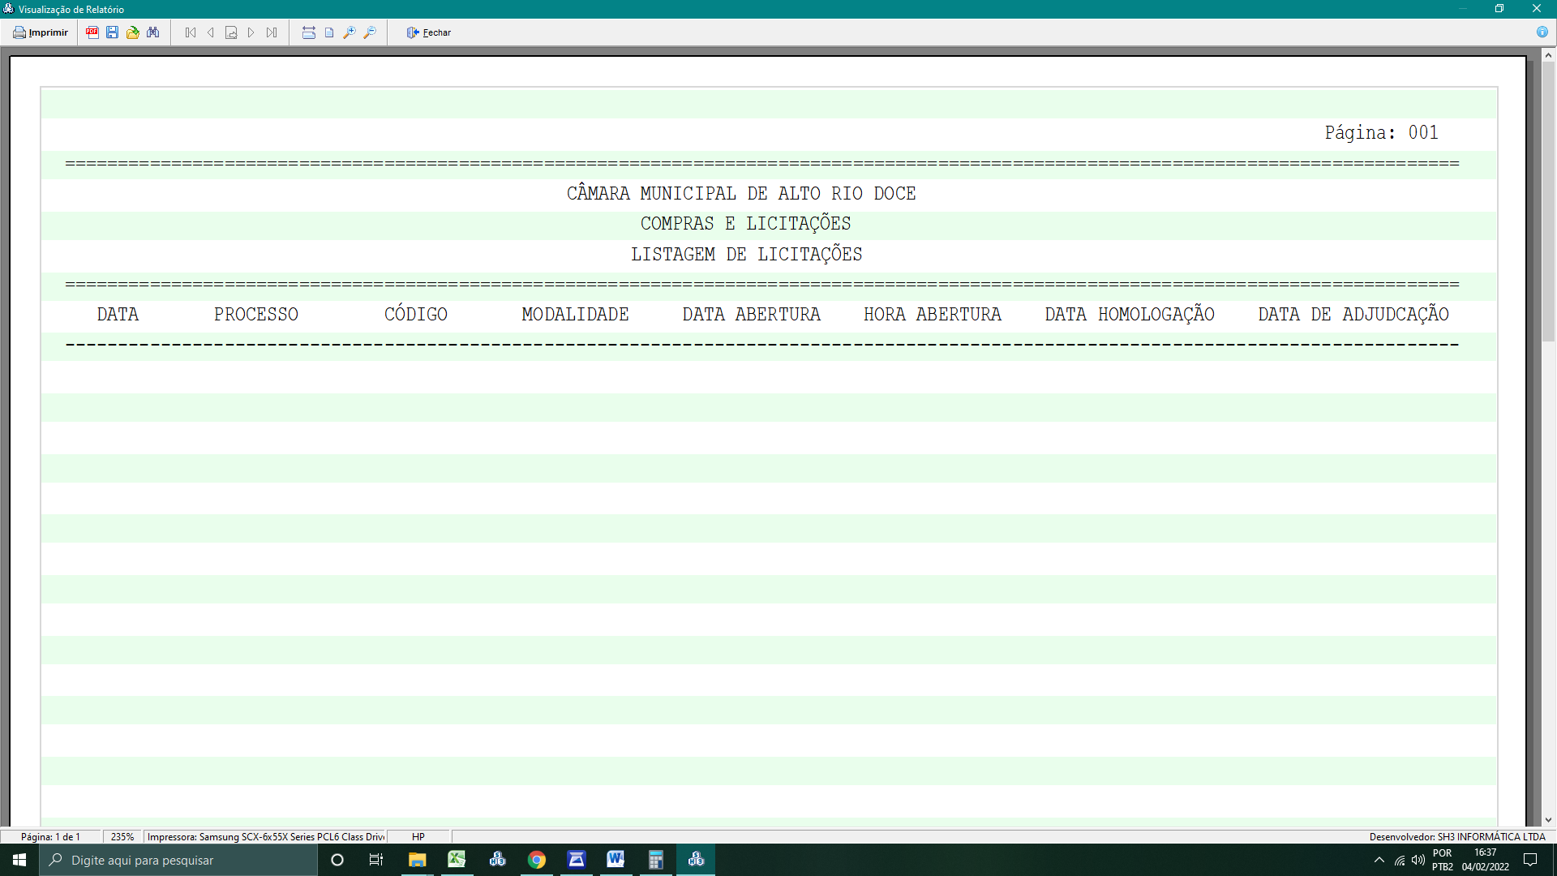

**CONTRATOS**

Relação de contratos vigentes:

|  |  |  |  |  |  |  |  |  |  |
| --- | --- | --- | --- | --- | --- | --- | --- | --- | --- |
|  | **CONTRATOS VIGENTES** | | | | | | | | |
| **Nº DE CONTRATO** | **INICIO** | **EMPRESA** | **ADITIVADO?** | **FIM DO CONTRATO** | **Aditivo I** | **Aditivo II** | **Aditivo III** | **Aditivo IV** | **Situação**  **atual** |
| 06/2019 | 19/07/2019 | Sh3 Informática Ltda. | SIM | 18/07/2020 | 17/07/2020 - 17/07/2021 | 16/07/2021 – 17/07/2022 | - | - | VIGENTE |
| 05/2020 | 07/08/2020 | Copyuai Locação de Equipamentos EIRELI | SIM | 07/08/2021 | 06/08/2021 – 06/08/2022 | - | - | - | VIGENTE |
| 06/2020 | 07/08/2020 | José Ederson Fagundes - 08044282637 | SIM | 07/08/2021 | 06/08/2021 – 06/08/2022 | - | - | - | VIGENTE |
| 01/2021 | 12/01/2021 | Secretaria de Estado de Governo | NÃO | 12/01/2022 | - | - | - | - | VIGENTE |
| 03/2021 | 26/03/2021 | Net Rosas Telecom | NÃO | 26/03/2023 | - | - | - | - | VIGENTE |
| 1253/5727 | 18/05/2021 | Empresa Brasileira de Correios e Telegráfos - ECT | NÃO | 20/05/2022 | - | - | - | - | VIGENTE |
| 07/2021 | 01/10/2021 | Gloria Aparecida Rodrigues dos Santos | NÃO | 30/12/2021 | - | - | - | - | ENCERRADO |

Não houve alterações contratuais no mês.

**CONVÊNIOS**

A Câmara possui um convênio com o Banco do Brasil, assinado em 15 de janeiro de 2018. O convênio tem como objeto a concessão de empréstimos e/ou financiamentos aos servidores aposentados e/o pensionistas, mediante consignação em folha.

Não houve alteração.

**PORTAL DA TRANSPARÊNCIA**

A [Lei nº 12.527/2011](http://www.planalto.gov.br/ccivil_03/_ato2011-2014/2011/lei/l12527.htm) regulamenta o direito constitucional de acesso às informações públicas. Essa norma entrou em vigor em 16 de maio de 2012 e criou mecanismos que possibilitam, a qualquer pessoa, física ou jurídica, sem necessidade de apresentar motivo, o recebimento de informações públicas dos órgãos e entidades.

Responsáveis:

* Contadora – responsável pelos relatórios referentes ao cargo;
* Diretora Geral - responsável pelos relatórios de compras, processos licitatórios e convênios;
* Assessora Parlamentar – Leis/Portarias/Decretos/Resoluções (cargo vago)
* Controle Interno – Diário

Todos estão cientes da necessidade de manter o cadastro atualizado, respeitando a [LEI Nº 12.527, DE 18 DE NOVEMBRO DE 2011.](http://legislacao.planalto.gov.br/legisla/legislacao.nsf/Viw_Identificacao/lei%2012.527-2011?OpenDocument)

Link para consulta: http://pt.altoriodoce.mg.leg.br/Principal.

***\*Portal da Transparência está sendo atualizado.***

**ENTRADA E SAÍDA DE DOCUMENTOS**

É adotado o uso do livro de protocolo, o que auxilia na organização, controle de recebimentos e envios de documentos.

Visando a conservação e perda, ao receber documentos, os mesmos devem ser guardados em pastas especificas, onde todos tenham acesso.

Os arquivos da Câmara devem estar guardados em local físico seguro, protegidos dos fatores ambientais, a fim de garantir-lhes a conservação. É utilizada uma sala para a guarda dos arquivos. Há a necessidade de scanear os arquivos para melhor guarda-los.

Aguardando processo para contratação de empresa para proceder à digitação de documentos. Até o mês não foi iniciado. Já cobrado conforme relatório do mês de julho de 2021.

**OBRIGAÇÕES PATRONAIS**

No município de Alto Rio Doce não há Regime próprio de Previdência; **todas** as obrigações patronais referentes à Previdência são recolhidas ao RGPS – Regime Geral de Previdência Social.

Foram realizados descontos, de acordo com a tabela do INSS, nos vencimentos dos Servidores e na remuneração dos Agentes Políticos, conforme legislação em vigor, observando-se também os salários de contribuição de outros vínculos, naqueles que se enquadram nesta situação, solicitando-se documentos comprobatórios neste caso; e os descontos foram repassados ao INSS. A parte patronal, à razão de 21% conforme apuração da alíquota FAP, foi devidamente recolhida. Em relação a terceiros (autônomos), quando ocorre, a Câmara recolhe a parte patronal, à razão de 20% (vinte por cento). Para efetuar descontos, observou o critério do teto de contribuição, solicitando aos segurados a apresentação de documentos comprobatórios de contribuições ao INSS realizadas através de outros vínculos.

Pode se constatar, pelo INSS e documentos arquivados, que a Câmara encontra-se em dia com suas obrigações patronais para com a Previdência.

Todas as informações previdenciárias contidas no SEFIP (Sistema Empresa de Recolhimento do FGTS e Informações à Previdência Social) são enviadas através do programa Conectividade Social, pela internet, para a Caixa Econômica Federal, e Protocolo de Recebimento é anexado a documentação.

Em dezembro as despesas liquidadas com obrigações patronais foram R$ 35.536,16.

A SEFIP do mês de dezembro foi enviada em 30 de dezembro de 2021.

**CONCILIAÇÃO BANCÁRIA**

A Câmara, atualmente, realiza transações bancárias somente com o Banco do Brasil. Os saldos em 31 de dezembro podem ser observados a seguir:

|  |  |
| --- | --- |
| **Resumo do mês de Dezembro/2021** | |
| **Banco do Brasil – Agência: 00620-0**  **Conta aplicação: 87684-4A** |  |
| **Saldo anterior** | **R$ 406.504,67** |
| Aplicações (+) | R$ 106.666,66 |
| Resgates (-) | R$ 515.177,63 |
| Rendimento bruto (+) | R$ 2.383,60 |
| Imposto de Renda (-) | R$ 0,00 |
| IOF (-) | R$ 0,00 |
| Rendimento Líquido | R$ 2.383,60 |
| **Saldo atual** | **R$ 377,30** |

*\*Saldo em consonância com a situação real da Câmara Municipal.*

**RELATÓRIOS/ENVIO DE DOCUMENTOS**

A fim de consolidar e compatibilizar os dados das despesas para atender as exigências legais, a

Câmara Municipal deve disponibilizar ao Poder Executivo o relatório, exigidos pela Lei 821/2020 de 2020 até o dia 20 do mês subsequente (Art. 42). São eles:

* Demonstrativo de Movimentação de Numerário;
* Balancete de Receita;
* Balancete de Despesa;
* Relatório Resumido da Execução Orçamentária;
* Abertura de Créditos Adicionais Suplementares, sempre que ocorrem;
* Minuta de arrecadação.

Tem assim, a Prefeitura Municipal, os dados necessários à compatibilização e consolidação das despesas para atender às exigências da lei.

\**Os relatórios do mês de novembro foram enviados em 17 de janeiro de 2021.*

**CONCLUSÃO**

O controle interno no legislativo vem buscando desempenhar suas funções da melhor forma possível, buscando defender os interesses econômicos de forma eficiente e a legalidade dos atos. Para tal, é necessário envolver toda administração e conscientizar todos os servidores da importância deste órgão.

Existem fatores a serem aprimorados e setores que exigem maior atenção, como compras e licitações, mas há esforço coletivo para que os trabalhos sejam realizados da melhor maneira possível, sempre respeitando os princípios da administração pública.

Reitera-se que o controle interno não atua apenas na forma fiscalizadora, mas também opera como órgão de apoio ao gestor, buscando maior segurança nas tomadas de decisões, porém, não o obriga a acatar as orientações expostas.

Alto Rio Doce, 04 de fevereiro de 2022.

Erivelto Arlindo Ferreira

Analista de Controle Interno  
Câmara Municipal de Alto Rio Doce - MG